9. POMIARY MOCY BIERNEJ W SIECI 3-fazowej

1. Wprowadzenie

Pomiary mocy biernej nie są tak popularne jak mocy czynnej, gdyż głównie wykonywane są w dużych rozdzielniach energetycznych i w dużych zakładach przemysłowych. W zasadzie brak jest w handlu przyrządów do pomiarów mocy biernej - czyli waromierzy. W sieciach trójfazowych ich funkcje pomiarowe z powodzeniem realizują układy z watomierzami. Stąd panuje dość powszechny pogląd o ich mniejszej wadze względem pomiarów mocy czynnej. Opinia ta jest wysoce niesprawiedliwa, chociażby biorąc pod uwagę ważny dla energetyki i odbiorców przemysłowych problem kompensacji mocy biernej.
Podstawowym warunkiem stosowania watomierzy do pomiaru mocy biernej w sieciach trójfazowych jest symetria napięć, tzn. odpowiednie napięcia fazowe i międzyfazowe są względem siebie przesunięte w fazie o kąt π/2, oraz napięcia międzyfazowe są o  razy większe od napięć fazowych. Zaś przebiegi napięć nie powinny znacznie odbiegać od sinusoidalnego. W przeciwnym razie powstają błędy dodatkowe (metody) o wartościach zależnej od stopnia asymetrii i poziomu odkształcenia napięć.
W większości sieci przesyłowych i przemysłowych możliwe są w pomiary mocy biernej. Jednak zawsze należy oszacować błędy dodatkowe, gdyż ich duże wartości czynią pomiar bezzasadny.

Pomiar mocy biernej watomierzem sprowadza się do zasilania obwodu napięciowego watomierza napięciem opóźnionym w fazie względem napięcia stosowanego przy pomiarze mocy czynnej o kąt 90º (rys. 1).
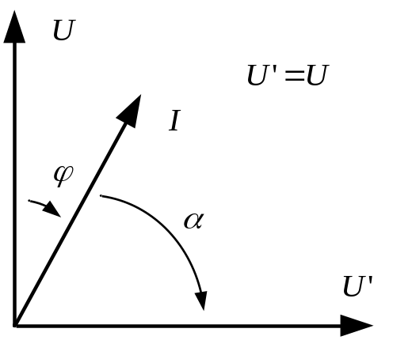
Rys. 1. Zasada pomiaru mocy biernej watomierzem

W pomiarze mocy czynnej równanie przetwarzania watomierza ma postać:
P_{w} = U I cosϕ.
Gdy do obwodu napięciowego watomierza podane zostanie napięcie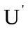, równe co do wartości napięciu U, a opóźnione o π/2, to równanie przyjmuje postać definiującą moc bierną:

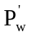 = I cosα = I cos(90º-ϕ) = U I sinϕ = Q.

W związku z tym, pomiar mocy biernej w sieci jednofazowej wymaga zastosowania odpowiedniego przesuwnika fazowego. Natomiast w symetrycznych sieciach trójfazowych wykorzystuje się układy pomiarowe z watomierzami, zasilając je odpowiednio dobranymi napięciami fazowymi lub międzyfazowymi, dającymi żądane przesunięcie fazowe. Tak włączone watomierze zwane są waromierzami.

Pomiar mocy biernej 3 waromierzami (rys. 2)

Obwody napięciowe watomierzy włączone są do odpowiednich napięć międzyfazowych, dzięki temu uzyskuje się wymagane w pomiarze mocy biernej przesunięcia fazowe. Układ nadaje się po pomiarów obciążeń niesymetrycznych, gdyż każdy z watomierzy mierzy moc bierną fazy, do której jest włączony jego obwód prądowy. Jest to dużą zaletą tego układu.

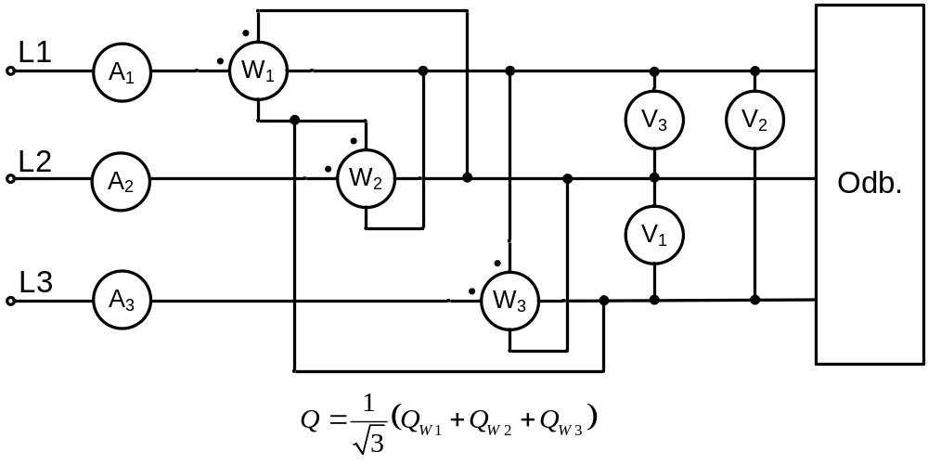

Rys. 2. Układ pomiarowy z trzema waromierzami

Równanie pomiaru ma postać: Q =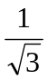(Q_{W1}+ Q_{W2}+ Q_{W3}). Występujący w równaniu pomiaru współczynnik 1/ wynika z włączenia watomierzy na napięcia międzyfazowe, które powoduje wzrost jego wskazań o , względem pomiaru mocy czynnej.

Pomiar mocy biernej 1 waromierzem (rys. 3)

Jeżeli obciążenie jest symetryczne, to moc bierną można mierzyć 1 watomierzem włączonym do dowolnej fazy, a jego wskazanie pomnożyć przez , gdyż:
Q =(3 Q_{W1}) = Q_{W1}.

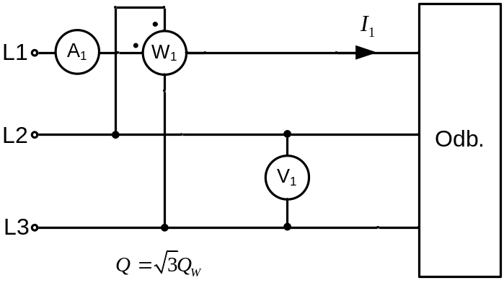
Rys. 3. Pomiar mocy biernej 1 waromierzem
Poprawność włączenia watomierza do obwodu z rys. 3. objaśnia rys. 4. Obwód napięciowy watomierza jest zasilany napięciem międzyfazowym U₂₃, przesuniętym w fazie względem napięcia fazowego U₁ o kąt π/2.

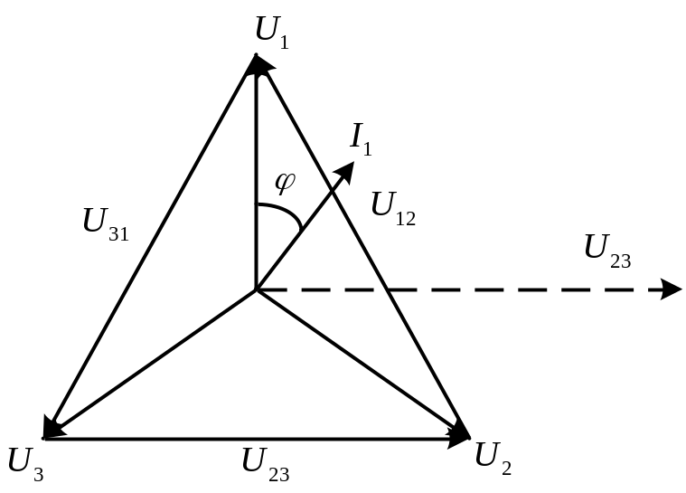

Rys. 4. Wykres wskazowy dla układu pomiaru mocy biernej 1 waromierzem

Pomiar mocy biernej 2 waromierzami (rys. 5. i 6.)

Przez analogię do układu pomiaru mocy czynnej 2 watomierzami (układ Arona) w podręcznikach jest przedstawiany podobny układ do pomiaru mocy biernej, czasami zwany zmodyfikowanym układem Arona mocy biernej.

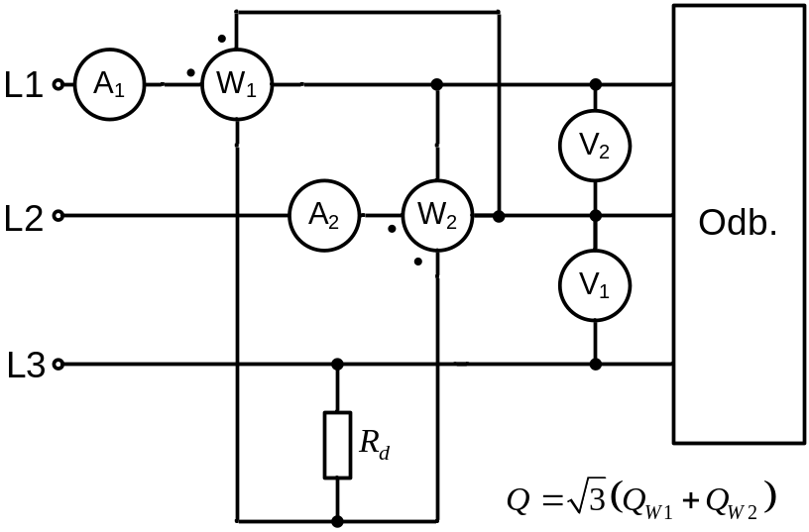

Rys. 5. Pomiar mocy biernej 2 watomierzami w sieci trójprzewodowej

(brak przewodu neutralnego)

Wymagane do pomiaru mocy biernej napięcia fazowe uzyskuje się przez wytworzenie sztucznego punktu neutralnego. Daje go symetryczna gwiazda, składająca się z obwodów napięciowych watomierzy i dodatkowego opornika o rezystancji R_{d} = R_{U,W} (R_{U,W} – rezystancja obwodu napięciowego watomierza).

Jak wynika z analizy pracy tego układu, jego przydatność występuje tylko w pomiarach obciążeń symetrycznych, czym zasadniczo różni się od układu Arona do pomiaru mocy czynnej. Informacji tej nie podaj większość podręczników, co w praktyce pomiarowej może prowadzić do błędnej oceny wyników pomiarów. W związku z tym, układu tego nie powinno się nazywać układem Arona, a jego możliwości pomiarowe dla odbiorników symetrycznych z powodzeniem może spełniać układ z 1 watomierzem.

W symetrycznej sieci czteroprzewodowej i z obciążeniem symetrycznym można mierzyć moc bierną układem z dwoma watomierzami, bez konieczności tworzenia sztucznego zera, co przedstawia rys. 6.

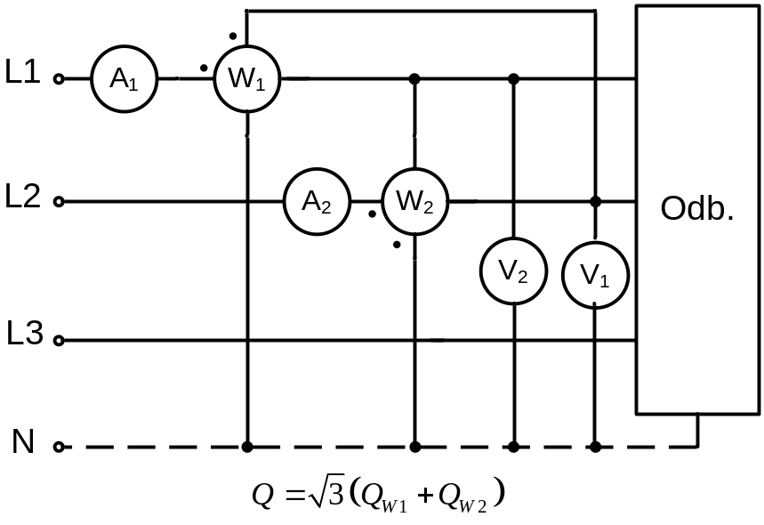
Rys.6. Pomiar mocy biernej 2 watomierzami w sieci czteroprzewodowej

Pomiar mocy biernej przyrządem cyfrowym – ND 1.

W stanowisku laboratoryjnym znajduje się analizator parametrów sieci ND 1, produkcji firmy LUMEL z Zielonej Góry. Jest to wielofunkcyjny przyrząd mierzący pełny zestaw parametrów, określających stan sieci energetycznej i przyłączonych do niej odbiorników. Pełny opis jego możliwości pomiarowych znajduje się na stronie internetowej LME.
Dla realizowanych pomiarów ważne są następujące informacje:
- Przyrząd został fabrycznie skonfigurowany układowo do pomiarów mocy czynnej, prądów i napięć fazowych w sieci czteroprzewodowej - w układzie pomiarowym bezpośrednim, czyli do pomiaru mocy czynnej w poszczególnych 3 fazach. Struktura układowa odpowiada więc tradycyjnemu układowi z 3 watomierzami - bez przekładników prądowych i napięciowych.
- Napięcie nominalne obwodów napięciowych wynosi 230 V; prąd nominalny obwodów prądowych – 5 A. Prądy i napięcia mogą być trwale przekraczane względem wartości nominalnych nie więcej niż 20%.
- Błędy podstawowe przyrządu wynoszą: 0,2% - dla pomiarów prądów i napięć; 0,5% - dla pomiarów mocy czynnej.
- Pobór mocy dla każdego obwodu napięciowego i prądowego (dla wartości nominalnych) wynosi 0,2 VA. W porównaniu z układem tradycyjnym całkowita moc pobierana przez analizator ND 1 jest około 10-krotnie mniejsza, co jest jego dużą zaletą.

2. Tablice pomiarowe

Tab. 1. Pomiary mocy biernej pobieranej przez silniki 3-fazowe - układem z 3 waromierzami.

Dane znamionowe silników: typ ................., P_{n}= ........... kW, I_{n}= ............. A,

U_{n}= ............ V, cosϕ_{n} = .......... .
WARUNKI  POMIARU | ODCZYTY
WARUNKI  POMIARU | AMPEROMIERZE |  |  |  | WOLTOMIERZE |  |  |  | WAROMIERZE
WARUNKI  POMIARU | I_{z} | I₁ | I₂ | I₃ | U_{z} | U₁ | U₂ | U₃ | Q_{z} | c_{w} | α₁ | α₂ | α₃ | Δ_{n}Q_{w}
WARUNKI  POMIARU | A | A | A | A | V | V | V | V | var | var/  dz | dz | dz | dz | var
bieg jałowy
silników
silniki
obciążone

c.d. Tab. 1.

OBLICZENIA
Q_{W1} | Q_{W2} | Q_{W3} | 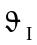 | U | ρ_{U} | I | 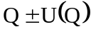 | 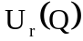 | PF | P
var | var | var | - | V | % | A | var | % | - | W
W tablicy: Δ_{n}Q_{w} – oszacowana w czasie pomiarów graniczna niestałość wskazań przyrządów, U, I - średnie wartości napięć międzyfazowych i prądów; 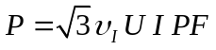– moc czynna odbiornika symetrycznego; PF – współczynnik mocy odbiornika (obliczony z wartości P i Q – licząc tgφ i cosφ), ρ_{U} – współczynnik asymetrii napięciowej.
Uwaga: Ze względu na niestałość wskazań przyrządów w czasie pomiarów odczyty z przyrządów należy uśrednić z dokładnością odpowiadającą połowie działki elementarnej.

Tab. 2. Pomiary mocy biernej pobieranej przez silniki - układem z 2 waromierzami.

Dane znamionowe silników: typ ................., P_{n}= ........... kW, I_{n}= ............. A,

U_{n}= ............ V, cosϕ_{n} = .......... .
Warunki  pomiaru | Odczyty
Warunki  pomiaru | Amperomierze |  |  | Woltomierze |  |  | Waromierze
Warunki  pomiaru | I_{z} | I₁ | I₂ | U_{f1} | U_{f2} | U_{f} | Q_{z} | c_{Q} | α₁ | α₂ | ∆_{n}Q
Warunki  pomiaru | A | A | A | V | V | V | var | var/dz | dz | dz | var
bieg jałowy
pełne obciążenie

Obliczenia
Q_{w1} | Q_{w2} |  | U_{f} | ρ_{U} | I_{f} |  |  | PF | P
var | var | - | V | - | A | var | % | - | W
c.d. Tab. 2.
W tablicy: U_{f}, I - średnie wartości napięć i prądów fazowych; ρ_{U} – współczynnik asymetrii napięciowej, przyjęty z pomiarów układem z 3 waromierzami; 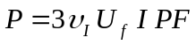– moc czynna odbiornika symetrycznego; P – współczynnik mocy odbiornika (obliczony z wartości P i Q – licząc tgφ i cosφ)

Tab. 3. Pomiar mocy przyrządem cyfrowym
Dane przyrządu: typ …………. , firma ………… , U_{n}=……….V, I_{n}= ……..A, P_{n}= ………kW
Dane przekładników prądowych: przekładnia ϑ_{I} = ….A/ …A, klasa dokładności ……. .
Obiekt pomiaru: 2 silniki indukcyjne trójfazowe o danych: U_{n}=………...V, I_{n}=…..…...A, P_{n}=……..…. kW, PF_{n}=….…..
Warunki pomiarów: praca silnika bez obciążenia i z pełnym obciążeniem.
Wielkość mierzona | L₁ | L₂ | L₃ | Suma lub wartość średnia
U_{f}  V |  |  |  | 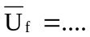
I_{f}  A |  |  |  | 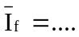
P  kW |  |  |  | ∑P=…
P  kW |  |  |  | ∑P=…
Q  kvar |  |  |  | ∑Q=…
Q  kvar |  |  |  | ∑Q=…
S  VA |  |  |  | ∑S=…
S  VA |  |  |  | ∑S=…
tgφ  - |  |  |  | 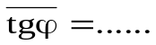
tgφ  - |  |  |  | 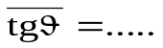
PF  - |  |  |  | 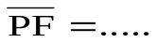
ϕ  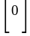 |  |  |  | 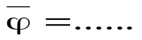
 |  |  |  | 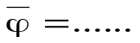
Uwagi:
- Należy zestawić jednocześnie 2 układy: układ pomiarowy z przyrządem ND 1 – do pomiaru mocy czynnej i układ z 3 watomierzami analogowymi – do pomiaru mocy biernej.
- Ze względu na duże wahania wskazań oszacować wartości średnie i notować je z 3 cyframi znaczącymi (tgφ, PF, φ – tylko z dwoma cyframi).
- W wykonanych pomiarach nie uwzględniać niedokładności pomiarów, gdyż ich celem jest jedynie ocena porównawcza z wynikami uzyskanymi układami z miernikami wskazówkowymi.

3. Szacowanie niepewności pomiarów

W ocenie niepewności wykonanych pomiarów mocy biernej należy uwzględnić:
Ad. 1. Na niepewności pomiarów wykonywanych w warunkach laboratoryjnych w głównej mierze wpływają błędy podstawowe narzędzi pomiarowych. Dla przyrządów wskazówkowych błędy podstawowe wynikają z ich klas dokładności.
Podobnie błędy graniczne dopuszczalne przekładników pomiarowych zależą od ich klasy dokładności. Dla przekładników prądowych ich błędy prądowe przedstawia tab. 4 (wyciąg z normy PN-EN 60044-1 Przekładniki. Przekładniki prądowe. PKN 2000).

Tab. 4. Graniczne błędy prądowe przekładników prądowych
Klasa  dokładności | Procentowy błąd prądowy przy podanych poniżej procentowych  wartościach prądu znamionowego
Klasa  dokładności | 5% | 20% | 50% | 100% | 120%
0.1 | 0,4 | 0.2 | 0.1 | 0.1 | 0,1
0,2 | 0,75 | 0,35 | 0,2 | 0,2 | 0,2
0,5 | 1,5 | 0,75 | 0,5 | 0,5 | 0,5
1 | 3,0 | 1,5 | 1,0 | 1,0 | 1,0
3 | - | - | 3,0 | 3,0 | 3,0
5 | - | - | 5,0 | 5,0 | 5,0

Ad. 2. W okresie wykonywania pomiarów występują zauważalne wahania napięć sieci i prądów pobieranych przez silniki. Wynikiem tego nie są możliwe dokładne odczyty z przyrządów o klasach dokładności 0,5. W zaistniałych warunkach wskazania należy uśrednić z dokładnością odpowiadającą połowie działki elementarnej, a do wyników pomiarów wprowadzić dodatkowy błąd niestałości wskazań.

Ad. 3. Jak wiadomo, wiarygodny pomiar mocy biernej w sieci 3-fazowej zakłada jej symetrię. Jeżeli warunek ten nie jest spełniony w dostatecznym stopniu, to pomiary będą obarczone błędami o wartościach przekraczających rozsądne granice, a uzyskane z nich wyniki stają się niewiarygodne i praktycznie nieprzydatne. Natomiast, gdy sieć zasilająca ma umiarkowaną asymetrię, to wynikłe z niej błędy można oszacować i uwzględnić w niepewności pomiaru. Maksymalny błąd od asymetrii napięciowej sieci wynika z zależności:
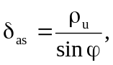
w której: 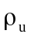- współczynnik asymetrii napięciowej, wyrażony w %; sinϕ = Q/S - sinus równoważnego (uśrednionego) kąta fazowego odbiornika.
Współczynnik asymetrii napięciowej z dobrym przybliżeniem wyznacza zależność: 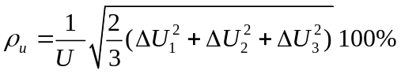,
w której: 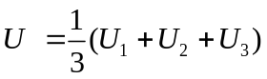– średnia wartość napięcia międzyfazowego,
ΔU₁=U₁ – U , ΔU₂=U₂ – U , ΔU₃=U₃ – U .

Przyjmując np. współczynnik asymetrii napięciowej ρ_{U}=5%, to obliczone błędy dodatkowe wynoszą: 5,2 % - dla cosϕ = 0,3 i 8,3% - dla cosϕ = 0,8. Podane wartości błędów dowodzą znacznego wpływu asymetrii napięć sieci trójfazowej na dokładność pomiarów mocy biernej. Stąd warunek jej dużej symetrii jest w pełni uzasadniony. W sieciach przemysłowych niskiego napięcia współczynnik asymetrii zwykle nie przekracza 1÷2%.

Niepewności pomiaru mocy biernej odbiornika symetrycznego układem półpośrednim z 3 waromierzami

- Niepewność standardowa łączna pomiaru mocy biernej wynika z równania pomiaru:
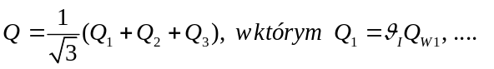
Ogólna zależność na obliczenie wartości bezwzględnej niepewności standardowej łącznej ma postać:

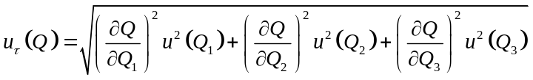,

a ponieważ zachodzi relacja: 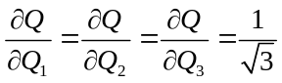,

to 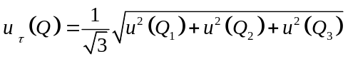,
i 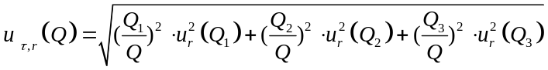.
Dla odbiornika symetrycznego, jakim jest silnik trójfazowy, wskazania poszczególnych waromierzy są podobne, a w związku z tym, można przyjąć z wystarczającym przybliżeniem równość ich względnych niepewności: 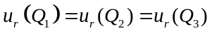, a obliczenia wykonać dla wskazań pojedynczego waromierza. Wtedy
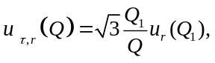
gdzie: 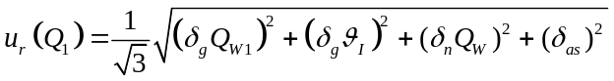,
a 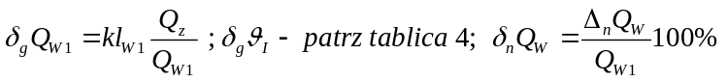 ; δ_{as} – błąd asymetrii sieci.

Niepewność rozszerzona pomiaru Q: U_{r}(Q)=k u_{τ,r} (Q),gdzie k = 2 – dla p= 0,95.
Niepewność rozszerzona bezwzględna: 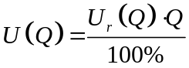

Niepewność pomiaru mocy 2 waromierzami

Dla równania pomiaru: 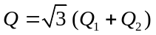, w którym: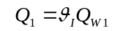i 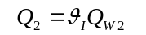,
zależności opisujące niepewności standardowe łączne przyjmuje postacie:

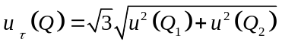.
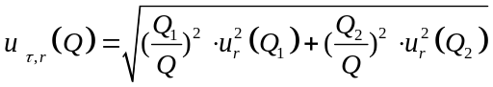.
Dla rozpatrywanego układu pomiarowego wskazania waromierzy zwykle nie są jednakowe, stąd niepewności standardowe należy obliczyć dla każdego z nich. Wtedy:
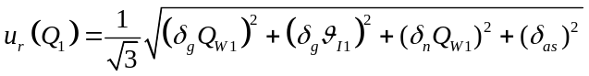,
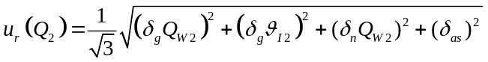, gdzie:
δ_{as} – błąd asymetrii sieci.

Dalsze postępowanie - jak w pomiarach z 3 watomierzami.

Niepewność pomiaru mocy 1 waromierzem

Równanie pomiaru układem z 1 waromierzem ma postać: Q = Q₁ , w którym Q₁=ϑ_{I} Q_{W1}.

Niepewności standardowe: - bezwzględna: u(Q) = u(Q₁),
- względna: u_{r}(Q) = u_{r}(Q₁),
gdzie: 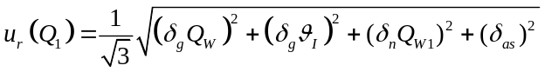,
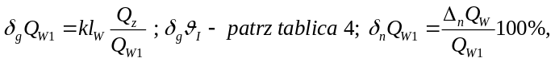;δ_{as} – błąd asymetrii sieci
Niepewność rozszerzona: U_{r}(Q) = k u_{r}(Q₁) - gdzie k = 2, dla p = 0,95.

Uwaga: Równanie pomiaru dla układu z 1 waromierzem obowiązuje dla odbiornika w pełni symetrycznego. W praktyce odbiorniki trójfazowe mają mniejszą lub większą asymetrię, stąd pomiar mocy może być obarczony większą niepewność niż obliczoną z powyższych zależności. Poprawność wykonanych pomiarów można ocenić na podstawie ich porównanie z wynikami uzyskanymi innymi układami pomiarowymi.

SPRAWOZDANIE powinno zawierać:
- spis przyrządów pomiarowych; dane obiektu pomiarowego; rysunki układów pomiarowych
- tablice pomiarów z opracowanymi wynikami pomiarów i przykładowe obliczenia wszystkich mierzonych wielkości
- wnioski dotyczące dokładności pomiarów z ocenę porównawczą zmierzonych mocy biernych stosowanymi układami (pomiary można uznać za wiarygodne, jeżeli różnice wartości mocy nie będą większe od sumy niepewności ich pomiarów!).

